7. разред - музичка култура

Драги седмаци, последњих неколико седмица сте учили о бароку – музичкој епохи, китњастом стилу ког карактерише раскош, моторична покретљива музика пуна украса...
А затим наступа КЛАСИЦИЗАМ, који обухвата другу половину 18. века и прве године 19. века. Карактерише га једноставност, лакоћа, тежи умерености и правилности у мелодији, ритму и облику.
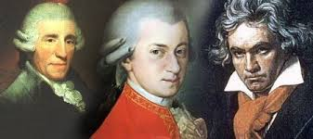
Из млађих разреда се сећате двојице од најзначајнијих композитора класицизма, Моцарта и Бетовена, а на овој слици се налазе три најзначајнија композитора класицизма, који су неко време живели и радили у Бечу и зато их називају ''Бечки класичари'', а то су: Јозеф Хајдн, Волфганг Амадеус Моцарт и Лудвиг ван Бетовен.

У вашем уџбенику, на странама од 119-123 ћете прочитати о класицизму и композиторима, а за наредну седмицу ћу вам припремити неке од најзначајнијих композиција ова три композитора.

Поздрав

